David Wei Xu
David López Zurrón

1.4.Desarrollo de aplicaciones

3.1 ANÁLISIS

Orden | Título | Descripción
1 | Análisis de requisitos | Identificar qué se necesita, quién lo pide y con qué restricciones. Aquí se definen funcionalidades, reglas de negocio, limitaciones técnicas y prioridades.
2 | Diseño | Transformar los requisitos en un plan técnico. Incluye la arquitectura del sistema, modelos de datos, diagramas de clases, flujos de usuario y prototipos.
3 | Implementación (programación) | Escribir el código que materializa el diseño.
4 | Pruebas | Validar que el software funciona como se esperaba y que cumple los requisitos. Se hacen pruebas unitarias, de integración, de aceptación y de seguridad
5 | Despliegue | Poner el software en un entorno productivo, accesible a los usuarios finales.
6 | Mantenimiento | Resolver errores, actualizar librerías, añadir nuevas funciones y garantizar que el sistema siga siendo útil y seguro.

3.2 DISEÑO: Escoge una idea de aplicación web (o inventa la tuya)

Box4all: Una red social en la que buscas compañeros de sparring con un nivel, peso y altura semejantes a las tuyas para poder practicar y salir de tu zona de confort. Según tu deportividad, tu nivel y rendimiento durante los sparrings, la puntuación de tu perfil cambiará y habrá una sección de críticas anónimas para poder ver como son los rivales.

1.Fase de Análisis
Preguntas: Identifica las necesidades, usuarios y funcionalidades principales.

a. ¿Cómo se llama tu aplicación?
Box4all (Box for all).

b. ¿Qué problema o necesidad resuelve tu app? (descubrir música…)
Conectividad entre boxeadores para realizar sparrings.

c. ¿Quiénes serán los usuarios principales? (estudiantes, gamers…)
Boxeadores de todos los niveles.

d. ¿Qué tipo de interacciones tendrá el usuario con la app? Describe al menos 3.
Interacciones sociales con otros boxeadores (mensajes), comentar a otras personas y subir archivos multimedia.

e. ¿Qué dispositivos usará el usuario?
Pc, tablets, móviles.

f. ¿Qué datos necesitará guardar la aplicación?
Información personal de cada usuario, archivos multimedia que subirá quien lo desee e información de los sparrings.

g. ¿Qué limitaciones o requisitos técnicos hay que tener en cuenta? (conexión a Internet,
compatibilidad con Android/iOS, privacidad de datos, etc.)
Es necesaria la conexión a internet, es compatible con cualquier sistema operativo, datos como correo electrónico, contraseñas, conexión a otras cuentas (google, facebook, instagram, etc) serán privadas, y a la hora de comentar será de manera 100% anónima en el caso de que el usuario lo desee.

2. Fase de Diseño

Preguntas: Crea el plan técnico de tu aplicación.
a. Describe la arquitectura del sistema ¿qué partes tendrá?
(Ejemplo: cliente móvil, servidor, base de datos, API externa...)
Cliente móvil, servidor Backend, Base de Datos, Servicios Adicionales (API/Servicios Externos)

b. Crea una pequeña tabla de base de datos para tu app (con 3–5 campos). Precisa: - El nombre de la tabla - Los nombres y los tipos de datos (int, varchar…) de las columnas.

Tabla para guardar los sparrings

Nombre | Tipo de dato | Descripción
request_id | INT | Identificador único de cada solicitud de sparring.
boxer_a_id | INT,ID | ID del boxeador que envía la solicitud.
boxer_b_id | INT,ID | ID del boxeador receptor de la solicitud.
status | VARCHAR(50) | Estado actual de la solicitud: PENDING (pendiente), ACCEPTED (aceptada) o REJECTED (rechazada).
preferred_date | TIMESTAMP | Fecha y hora propuesta para el sparring por el boxeador A.

c. Reto creativo: Crea una maqueta sencilla de la página de inicio (Home) de tu app con:
- El nombre o logo de tu app.
- Un botón principal (por ejemplo Empezar, Descubrir música…)
- 2 o 3 elementos visuales clave (menú, imagen, lista, etc.)
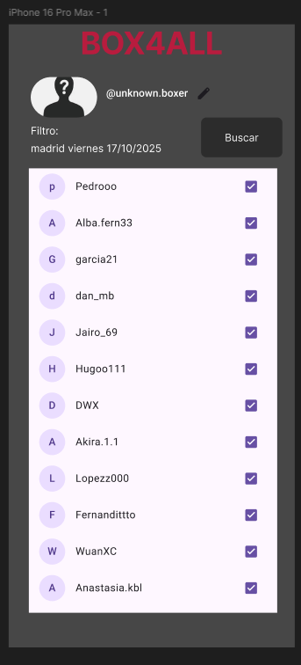
Puedes usar: https://www.figma.com

3. Archivo .java
import java.util.Scanner;

public class login {

public static void main(String[] args) {

final String NAME = "unknown.boxer", PASSWORD = "abc123";
String name, password;
Scanner input = new Scanner(System.in);
int attempts = 0, attemptsLeft;

while (attempts <3){

System.out.print("Username: ");
name = input.next();
System.out.print("Password: ");
password = input.next();

if (name.equals(NAME)){
if (password.equals(PASSWORD)){
System.out.println("Login succesful");
break;
}
else {
System.out.println("Wrong password");
}
}
else {
System.out.println("Wrong username");
}

attempts++;
attemptsLeft = 3 - attempts;

System.out.println("Try again");
System.out.println("You have "+attemptsLeft+" attempts left.");

}
if (attempts ==3){
System.out.println("Account blocked, try later");
}

input.close();
}
}

4. Busca tres plataformas gratuitas donde se pueda desplegar (publicar) una aplicación web o móvil.

- Uptodown: Permite registrarse y publicar aplicaciones sin costo a través de su Consola de Desarrolladores.
- GetJar: Una de las tiendas más antiguas, ofrece publicación gratuita para desarrolladores que se registran y acceden a su plataforma.
- Mobincube: Permite crear y publicar aplicaciones en diferentes tiendas como Google Play, App Store y en la propia plataforma de Mobincube.

